Ingefära i fokus i Smaka på världen - ett unikt och kryddstarkt samarbete för integration
Få kryddor sprider en sådan varm känsla i kroppen som ingefära, månadens krydda i projektet Smaka på världen, ett samarbete mellan Santa Maria och det sociala företaget Mitt Liv.
I pepparkakor, ginger ale eller picklad till sushin. De flesta har sin favoritupplevelse av ingefära utan att tänka på att det är just den som bidrar till den fylliga smaken och varma känslan i kroppen.  Under hela april månad är det ingefära som är i kryddfokus för Santa Maria och Mitt Livs samarbetsprojekt Smaka på världen, som så småningom ska resultera i en e-kokbok. Varje månad presenteras ett nytt kapitel till den blivande e-kokboken i bloggen http://www.denrattasmaken.se. I samband med detta medverkar en person med utländsk bakgrund som har ingått i programmet ”Mitt Livs chans”. Ett program som Mitt Liv erbjuder personer med utländsk bakgrund som vill in på den svenska arbetsmarknaden.  Deltagarna har valt en favoritkrydda och bidragit med ett familjerecept från det egna hemlandet. Med kryddan i fokus ges också en utförlig presentation om historia, fakta, tips och inspiration.  Under april är det Elizabeth Nasimbwa från Uganda som bjuder på Matooke, en ingefärsdoftande, traditionell gryta från Östafrika som i Elizabeths tappning är helt vegetarisk.  - Att äta mat tillsammans är ett så bra sätt att mötas, förklarar Elizabeth som själv arbetar med integrationsfrågor. Alla tycker om att äta och man lär sig något om andra om man intresserar sig för varandras mattratditoner.  - Nu när vi hunnit publicera några kryddkapitel märker vi hur uppskattat det är med både kunskap om kryddorna samt de spännande recepten som deltagarna bjuder på, säger Sandra Flodström, Communications & CR Manager på Santa Maria | - För oss som har importerat och förädlat kryddor i över hundra år, är det fantastiskt att nu få dela med oss av all den kunskap som samlats in i samband med det här spännande projektet.
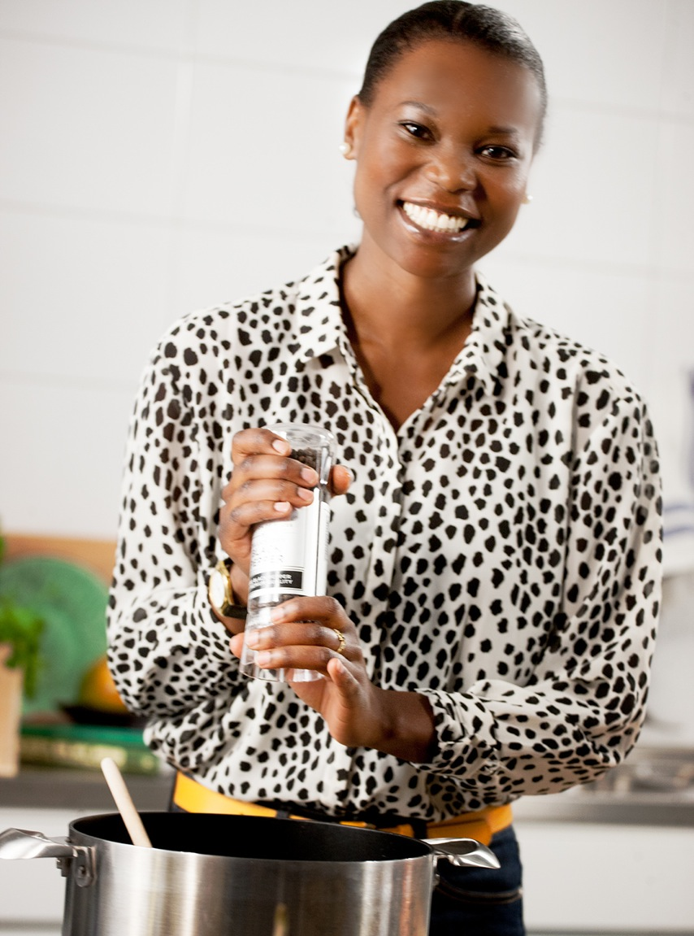

För mer information, kontakta:
Sandra Flodström, Communications & CR Manager, sandra.flodstrom@santamaria.se, tel. 0705-40 14 18.

